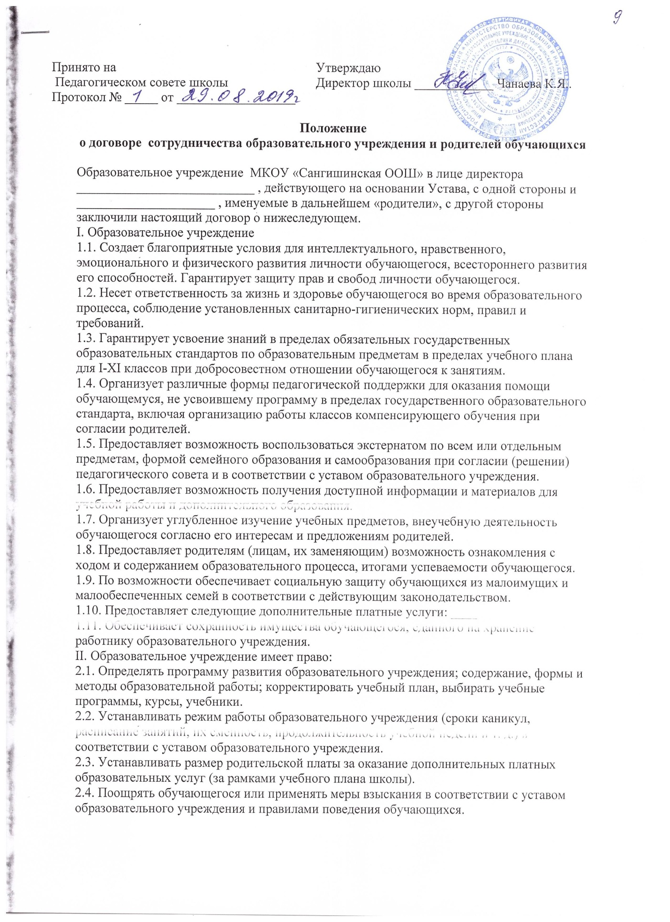

2.5. Рекомендовать обучающемуся, не прошедшему конкурсный отбор на третью ступень для обучения по программам повышенной сложности, дальнейшее обучение в другом классе или другом образовательном учреждении.

III. Родители:

3.1. Создают благоприятные условия для выполнения домашних заданий и самообразования.

3.2. Несут ответственность за обеспечение ребенка необходимыми средствами для успешного обучения и воспитания, в том числе спортивной формой, формой для трудового обучения и т. д.

3.3. Совместное образовательным учреждением контролируют обучение ребенка.

3.4. Несут ответственность за ликвидацию обучающимся академической задолженности.

3.5. Своевременно вносят установленную плату за питание обучающегося.

3.6. Несут материальную ответственность согласно Гражданскому кодексу Российской Федерации за ущерб, причиненный образовательному учреждению по вине обучающегося.

3.7. Посещают родительские собрания раз в четверть и общешкольные родительские собрания по мере созыва.

IV. Родители имеют право:

4.1. Участвовать в управлении образовательным учреждением в соответствии с его уставом.

4.2. Определять темпы и сроки освоения обучающимся обязательного и дополнительного образования.

4.3. Обращаться в конфликтную комиссию образовательного учреждения в случае несогласия с решением или действием администрации, учителя, классного руководителя по отношению к обучающемуся.

4.4. Вносить предложения, касающиеся изменений образовательного процесса или организации дополнительных образовательных услуг.

4.5. Инициировать перевод своего ребенка в другой классный коллектив, к другому классному руководителю, учитывая способности ребенка и специализацию учебного плана.

4.6. Выбирать формы обучения: экстернат, самообразование по учебным предметам и индивидуальным планам, либо сочетание этих форм по согласованию (решению) педсовета в соответствии с уставом.

5. Настоящий договор действует с ____________ по ___________.

6. Договор составлен в двух экземплярах, один из которых хранится в личном деле обучающегося, другой — у родителей (лиц, их заменяющих).

7. Адреса и другие данные сторон:

Образовательное учреждение МКОУ «Сангишинская ООШ» 368813 с.Сангиши,

ул Ленина 6; телефон: 8(928)801-68-93

Родители: ____________________________________________________________

домашний адрес: ______________________________________________________

телефон: _____________________________________________________________

От образовательного учреждения:

Чанаева К.Я. _________________ (директор образовательного учреждения)

Родители:

_____________________________________ _______ 20__ г.